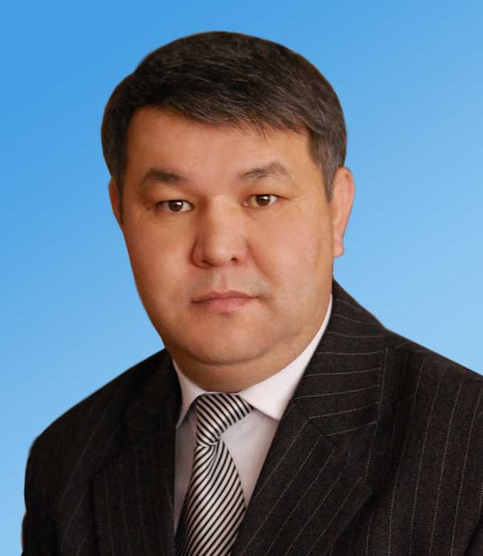
Талдықорған қаласы,
№16 орта мектеп-гимназиясының
математика пәнінің мұғалімі.

Жаңаша оқыту технологиялары - білім сапасын көтерудің кепілі.

Балаға өз бетімен зерттеуге мүмкіндік
туғызған сайын одан әрі жақсы оқи түседі.
Питер Клайн.

Оқыту мен оқу, үйрету мен үйрену үнемі бір-бірімен астасып жатады.
Шәкірттеріміздің бойында қандай қасиеттер мен қабілеттерді, ой-пікірлерді дамытуымыз керек?
Ал, осыны жүзеге асыру үшін нені біліп, нені пайдалануымыз керек. Тегінде, баланы өздігінен жұмыс істеуге, өздігінен ізденіп білім алуға үйрету - ең тиімді жол.
Адам баласының жер бетінде адам болып, бақытты ғұмыр кешуі үшін екі нәрсе керек. Ол – тән азығы мен жан азығы. Тән азығы адамның тірі жан ретінде өмір сүруін қамтамасыз етеді. Тән азығына материалдық қажеттіліктерді қамтамасыз ететін азық-түлік, киім-кешек, баспана, көлік сияқты адамның күнделікті тіршілігін қамтамасыз ететіндер жатады. Ішкі жанымызбен, түйсігімізбен сезінетін рухани дүниені меңгеруге ұмтылу – жан қалауы. Басқаша айтсақ, жан азығы – рухани құндылықтар. Қазіргі таңда рухани құндылықтардан гөрі материалдық құндылықтың яғни, тән қалауы бірінші орынға қойылғанын біз жасыра алмаймыз. Бұл жас ұрпақтың білімі мен тәрбиесіне кері әсер ететіні белгілі. Егер біз рухани құндылығымыздан айырылсақ, табиғатты сүю, ата-ананы сүю, бірге туған бауырды сүю, жалпы адамзатты сүю, өз Отанын, ұлтын сүю деген қасиеттерден қол үзіп қалмауымыз мүмкін. Біз көптеген жасөспірімнің өзіндік пікірі, көзқарасы қалыптасуы кенжелеп, ойды еркін жеткізу қабілеті төмендеп кеткенін жасырмауымыз керек. Тестпен емтихан алу, ҰБТ сынақтары оқушының тек тестке дайындалып, материал жөнінде азырақ мәлімет алып, мағынасына терең үңілмей-ақ сынақтан өтіп, рухани құндылықты өмір сүру қағидасы ретінде жаратпауы алаңдарлық жағдай. Сонымен қатар компьютер, ұялы телефон, ғаламтордың дамып, қолжетімді болуы, жасөспірімдердің көңілін аулап, оқушылардың кітап, газет-журнал оқу дағдыларын бойына сіңіруіне мүмкіндік бермей, көзқарастың тарылуына әкелді. Жасөспірімнің көбі өз уақыттарын тиімді пайдаланбайтыны белгілі. Қазіргі таңда жоғарыда айтылған компьютер, ұялы телефон, ғаламтор сықылды жетістіктерді жасөспірімдердің рухани өркендеуі үшін пайдалануын жүзеге асыруымыз керек.
Ұстаздың міндеті жеке тұлғаның өзіне, қоғамға қажетті қабілеттерін қалыптастыру, дамыту және өз бетімен білім алуына, өзін-өзі дамытуға қолайлы жағдай туғызу. Осы тұрғыда соңғы жылдары жаңа форматта оқыту мен оқудың кэмбридждік әдіс-тәсілін қазақстандық мұғалімдерге меңгерту қолға алынды. Себебі, жоғарыда айтылғандай, ақпараттық қоғамның негізгі талабы – оқушыларға ақпараттық білім негіздерін беру, логикалық ойлау қабілетін дамыту, ақпараттық технологияны пайдалану дағдыларын қалыптастыру және ақпараттық сауатты болып өсу мен ғасыр ағымына бейімдей тәрбиелеу, яғни ақпараттық қоғамға бейімдеу болып табылады. Біздің білім саламызға енгізіліп жатқан ағылшындардың озық тәжірибесі осыған сәйкес келеді.
Бағдарлама нұсқаулығының алғашқы бетінде былай түсініктеме берілген: «Бұл бағдарламаның басым бөлігі, түрлі тәсілдер қарастырылғанына қарамастан, сындарлы оқыту теориясы негіздерін қамтыған. Дайын білім беруге негізделген «дәстүрлі» әдіс арқылы алынған білім оқушылардың жинақтаған өзге білімдерімен тиімді сіңісе алмайды, сол себепті де механикалық есте сақтау, үстірт білім алу жағдайлары орын алады. Дәстүрлі оқытудан алынған механикалық түрде есте сақталған мәліметтерді емтихан кездерінде ұтымды пайдалануға болады, бірақ мән-мағынасы терең меңгерілмей, жай ғана жатталғандықтан, тақырыпты оқыту аяқталған соң немесе емтихан біткен соң керексіз болып қалады және оқушы оны өмірде пайдалана алмайды. Сындарлы оқытудың мақсаты – оқушының пәнді терең түсіну қабілетін дамыту, алған білімдерін сыныптан тыс жерде, кез келген жағдайда тиімді пайдалана білуін қамтамасыз ету».
Бағдарламаның оқушыға тиімді боларын, оған білім мен тәрбие берудегі зор үлесі бары анық. Себебі, оқытып тәрбиелеуді қатар алып жүрудің қыр-сырын ағылшындар терең меңгергенін көруге болады. «Мұғалім – мектептің жүрегі» деп халқының болашағы үшін білімнің даңғыл жолын салған Ыбырай Алтынсарин бекерден бекер айтпаған. Бағдарламада зерттеуші-психолог Шульман түсінік, дағды және тұтастықты «мұғалімнің үш көмекшісі» деген. Оны бас - кәсіби түсінік, қол – оқытудың тәжірибелік дағдылары, жүрек – кәсіби-өнегелік тұтастық деп түсіндіреді.
Біліктілікті арттыру бағдарламасының негізгі мазмұны жеке жеті модуль түрінде берілген, олар оқыту барысында аралас түрде ұсынылады:
1) Оқыту мен оқудағы жаңа тәсілдер;
2) Сыни тұрғыдан ойлауға үйрету;
3) Оқыту үшін бағалау және оқуды бағалау;
4) Оқыту мен оқуда ақпараттық-коммуникациялық технологияларды (АКТ) пайдалану;
5) Талантты және дарынды балаларды оқыту;
6) Оқушылардың жас ерекшеліктеріне сәйкес оқыту және оқу;
7) Оқытуды басқару және көшбасшылық.
Бұл әдіс сонымен қатар топ болып ынтымақтастықпен бірігіп жұмыс жасауға,ойын еркін ортаға салуға, бірінен- бірі үйренуге септігін тигізеді. Яғни, топтық жұмыс оқушылар арасында әлеуметтік өзара қарым-қатынасты, тиімді араласу, проблемаларды шешу және топ ішінде шығарманы жан-жақты талдауға көмектеседі. Топтық жұмыстың артықшылығы:
• оқушылар өзара достық қатынаста болады;
• бір-бірінен сұрай отырып білімдерін жетілдіреді
• өзгелерге ойын жеткізу үшін өз шешімін дәлелдеп үйренеді;
• менен сұрап қалады-ау деп қорықпайды,топ болып жауап береді;
• оқушылардың мектепке деген көзқарасы өзгереді. Уақыттары қызықты әрі тиімді өтеді.
• топтық жұмыста бос отыратын оқушы болмайды.
Жоғары айтылған топтық жұмыстың артықшылықтарымен қатар, ғылыми зерттеу нәтижелері бойынша сабақта диалогтің маңызды рөл атқаратындығы да анықталған екен. Мерсер мен Литлтон (2007) өз еңбектерінде диалог сабақта оқушылардың қызығушылығын арттырумен қатар олардың білім деңгейінің өсуіне үлес қосатындығын атап көрсетеді.
Сындарлы оқыту теориясының негіздері еліміздің білім беру саласына тереңінен сіңіссе, білімді де тәрбиелі, өз елін сүйетін, рухани құндылықты бойына сіңірген жастар өсіп шығары белгілі.

